**今日动态**

**5月5日 星期五 雨**

1. **入园情况：**

近期大家都能早早地来幼儿园，表扬所有的小朋友，天气突变，昼夜温差很大，大家尽量少带孩子去人群密集的场所，注意自我防护哦！

**2.区域活动**

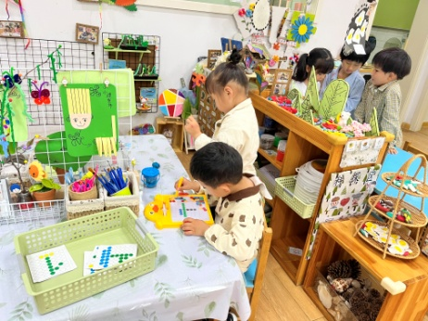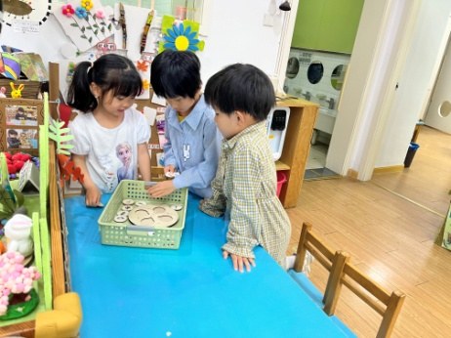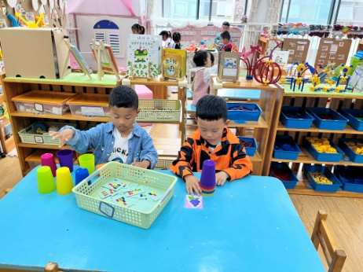

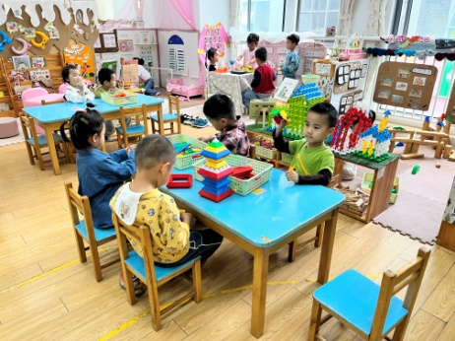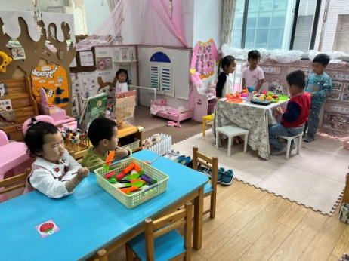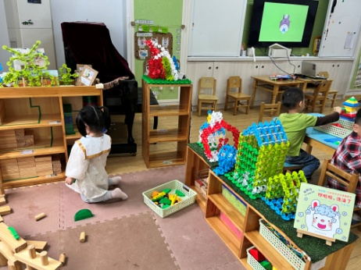

**3.早操活动**

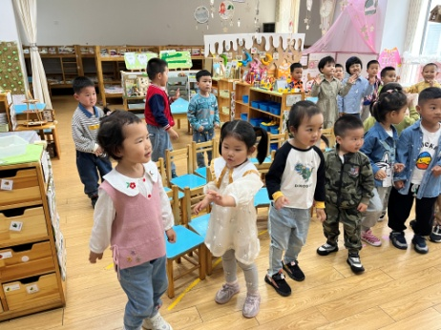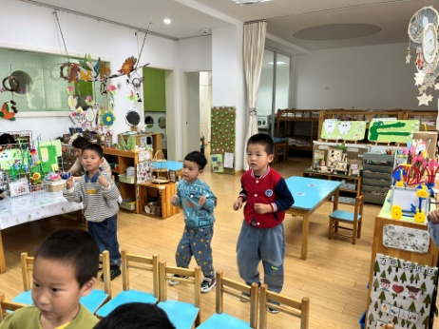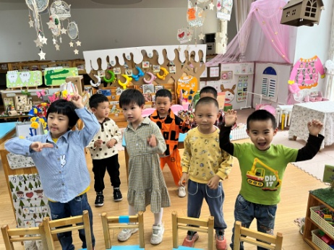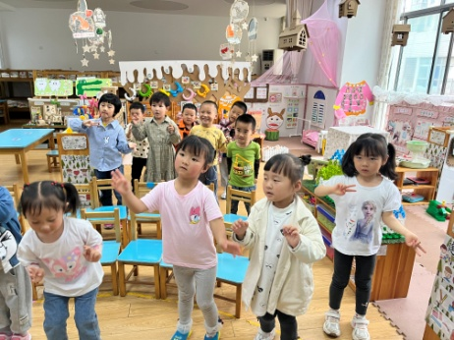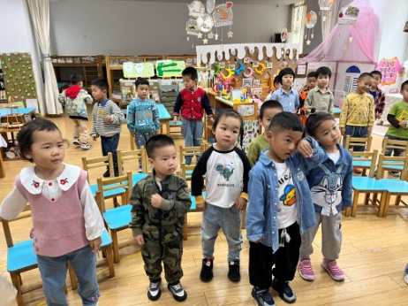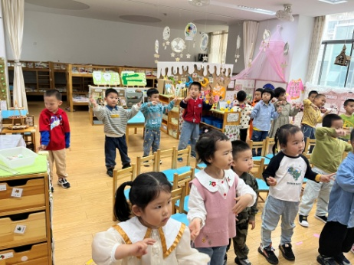

**4.集体活动**

这是一节观察小手的科学活动，手有五只手指，包括有三节的食指、中指、无名指、小指（又名尾指），以及只有两节的拇指。五指之尖有指甲，而且各有长短。手掌的中心称为掌心，而掌心中有掌纹，手指头上有指纹，手背上没有纹路、有细毛。本次活动旨在让幼儿在玩一玩、说一说的过程中进一步了解手的特征及作用，从而喜爱小手。

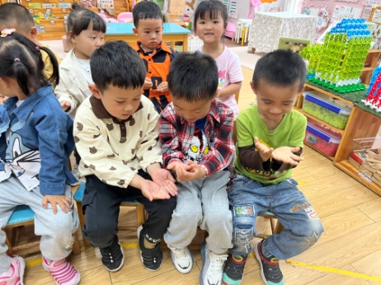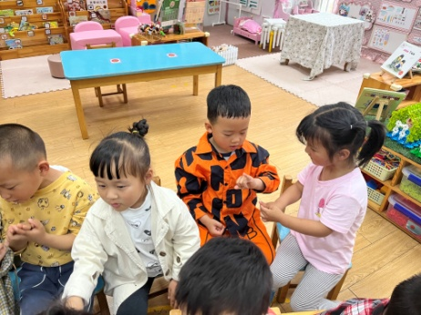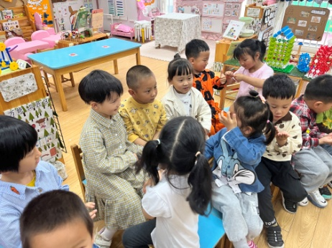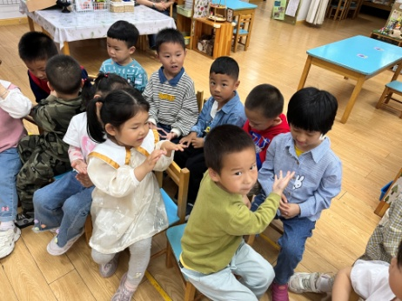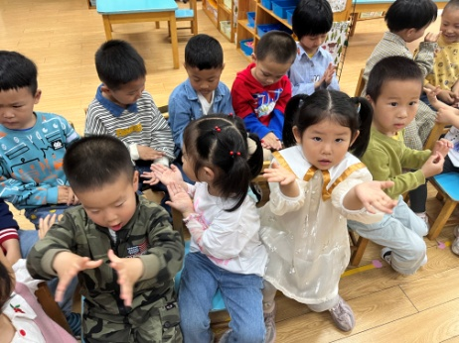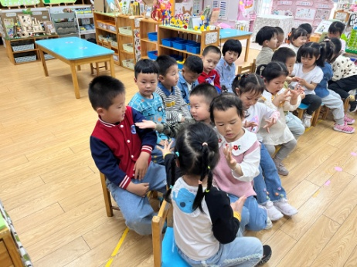

**5.生活活动**

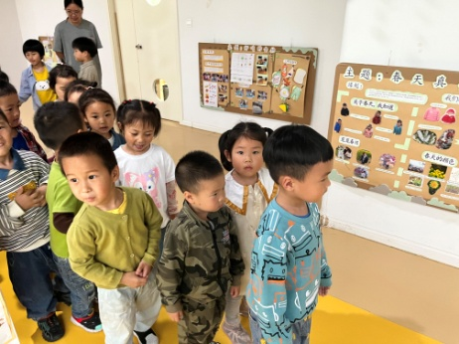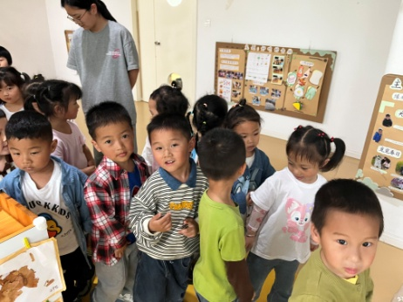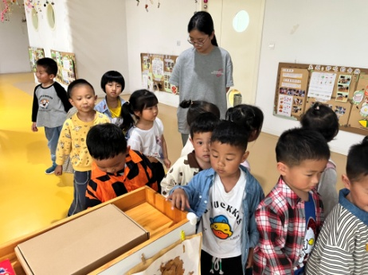

**6.温馨提示**

（1）家里有关于石头的作品、图书或者玩具，麻烦大家抽空带来扩充一下我们的区域哦，谢谢！